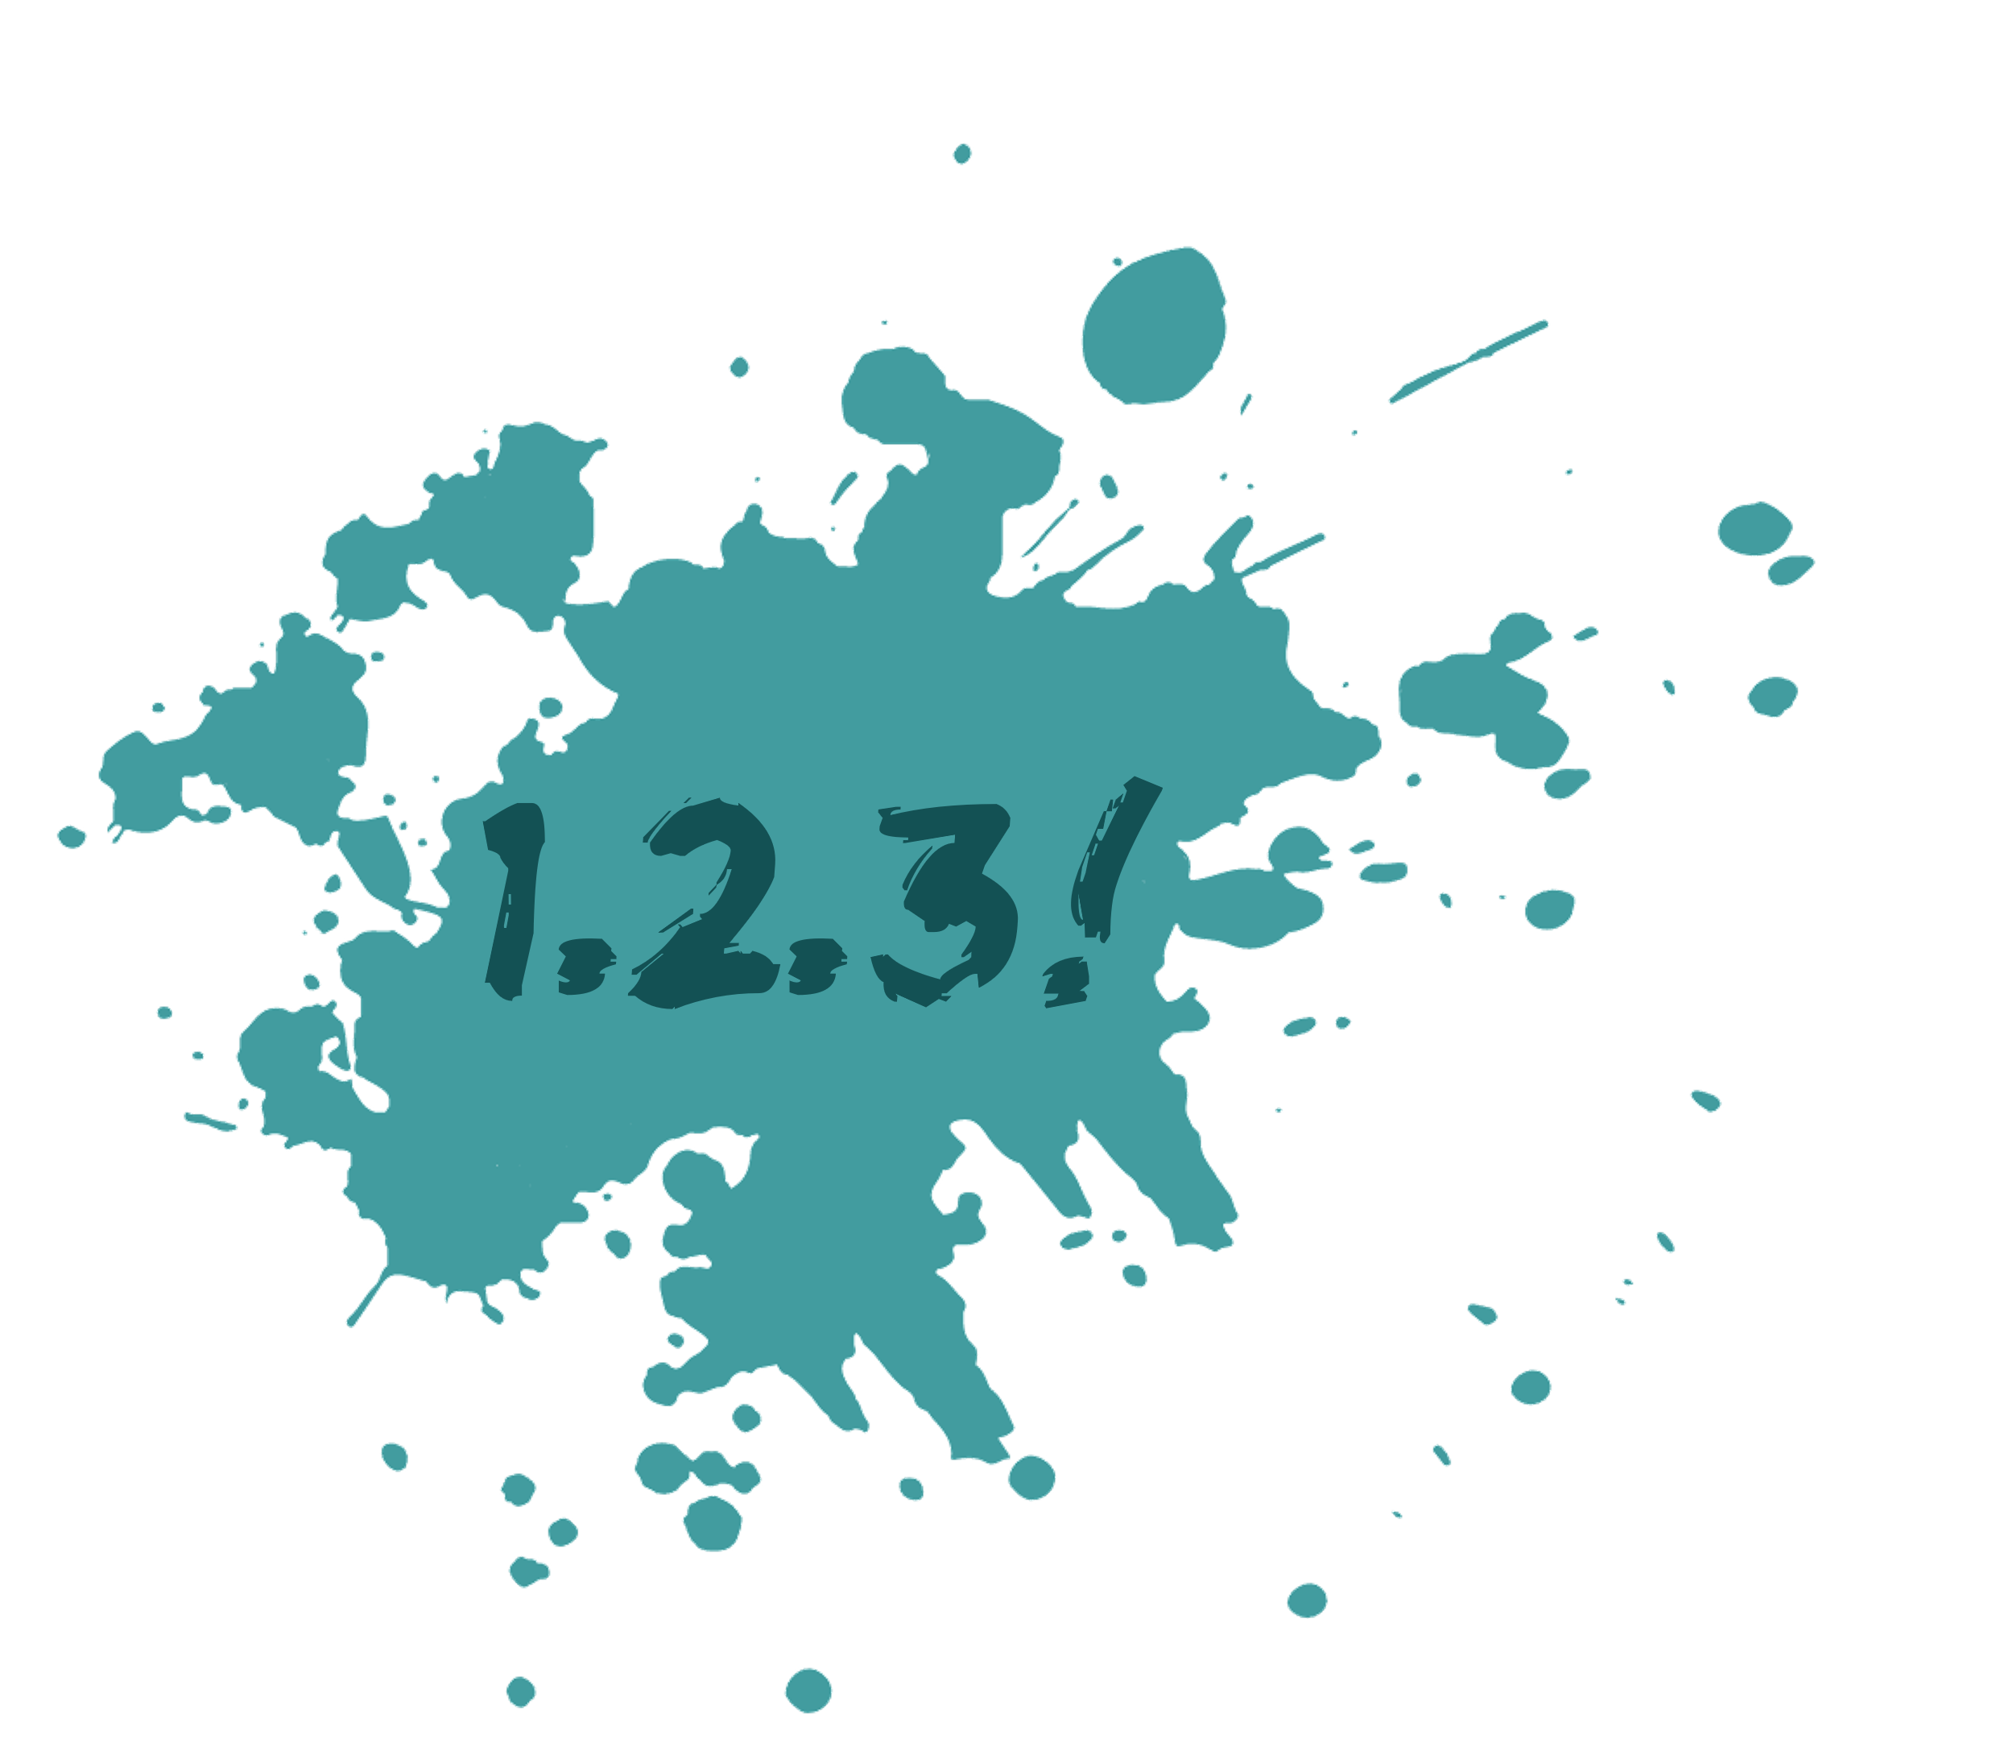
Arbeitsblatt zur Frage 8 des Gruppenspiels 1.2.3!
Welche Ausgaben belasten das Budget am stärksten, wenn man 18 Jahre alt wird
und das Elternhaus verlässt?

In dieser Tabelle sind verschiedene Ausgaben aufgeführt, die junge Menschen ab 18 Jahren haben, wenn sie nicht mehr bei ihren Eltern wohnen. Die Höhe der Ausgaben hängt vom Einzelfall ab, z.B. wo du wohnst, mit wem du zusammenlebst und welche Bedürfnisse du hast.

Kategorien | Betrag pro Monat
Wohnkosten  Miete, Heizung, Strom, Wasser… | CHF
Kommunikation  Telefonie, Internet, TV, Streaming-Abos… | CHF
Haushalt  Lebensmittel, Getränke, Reinigungsmittel … | CHF
Steuern  Um die Steuerrechnung zu berechnen, gehe auf feel-ok.ch/ext/steuerrechner und gib folgende Werte ein:  - Einkommens- und Vermögenssteuer  - Dein Wohnort  - Zivilstand: Alleinstehend  - Alter: 18  - Ohne Kinder  - Brutto- einkommen : 60'000.- pro Jahr  - Reinvermögen: 0.- | CHF
Versicherungen  Krankenkasse, Privathaftpflicht, Veloversicherung, Hausratversicherung | CHF
Mobilität  Auto, Velo, ÖV- Abonnement, Treibstoff, Unterhalt und Reparaturen, Parkplatz … | CHF
Persönliche Ausgaben  Kleider, Schuhe, Coiffeur, Kosmetik, Körperpflege… | CHF
Medizin  Selbstbehalt & Franchise, Zahnarzt, Augenarzt, Medikamente… | CHF
Aus- und Weiterbildung  Kurse, Lehrmittel… | CHF
Freizeit  Ferien, Hobbys, Eintritte für Kino, Essen und Trinken, Konzerte, Sportevents, Genuss- und Suchtmittel, Gaming und Sportwetten, Fitnessabo… | CHF

Lösungsblatt zur Orientierung
Bitte beachten Sie, dass die Ausgaben in den einzelnen Kategorien sehr unterschiedlich sein können. Sie hängen nicht nur davon ab, wo und mit wem man lebt, sondern auch davon, welche Bedürfnisse man hat. Die folgenden Schätzungen dienen daher nur als Anhaltspunkt.
Ausgaben | Betrag pro Monat
Wohnkosten  Miete, Heizung, Strom, Wasser… | 900 CHF bis 2’000 CHF
Kommunikation  Telefonie, Internet, TV, Streaming-Abos… | 70 CHF bis 120 CHF
Haushalt  Lebensmittel, Getränke, Reinigungsmittel … | 300 CHF bis 800 CHF
Steuern  Um die Steuerrechnung zu berechnen, gehe auf  feel-ok.ch/ext/steuerrechner und gib folgende Werte ein:  - Einkommens- und Vermögenssteuer  - Dein Wohnort  - Zivilstand: Alleinstehend  - Alter: 18  - Ohne Kinder  - Brutto- einkommen : 60'000.- pro Jahr  - Reinvermögen: 0.- | 375 CHF bis 540 CHF  (jährlich:  4’500 CHF bis 6'500 CHF)
Versicherungen  Krankenkasse, Privathaftpflicht, Veloversicherung, Hausratversicherung | CHF 300 bis 600 CHF
Mobilität  Auto, Velo, ÖV- Abonnement, Treibstoff, Unterhalt und Reparaturen, Parkplatz … | CHF 50 bis 700 CHF
Persönliche Ausgaben  Kleider, Schuhe, Coiffeur, Kosmetik, Körperpflege… | CHF 50 bis CHF 200
Medizin  Selbstbehalt & Franchise, Zahnarzt, Augenarzt, Medikamente… | CHF 0 bis CHF 300
Aus- und Weiterbildung  Kurse, Lehrmittel… | -
Freizeit  Ferien, Hobbys, Eintritte für Kino, Essen und Trinken, Konzerte, Sportevents, Genuss- und Suchtmittel, Gaming und Sportwetten, Fitnessabo… | CHF 50 bis CHF 300

